学生工作管理系统
简明使用手册

2009-03-20
广州北大明天资源科技发展有限公司
地址：广州天河五山路248号金山大厦8楼 电话：87565988
网址：www.mobilecn.com E-Mail：software@mobilecn.com

目 录
1 系统概述 1
2 登录 2
3 操作功能 3
4 业务功能 4
4.1 日常工作 4
4.1.1 待办事项 4
4.1.2 已办事项 5
4.2 学生事务 6
4.2.1 困难生信息管理 6
4.2.2 临时补助结果管理 7
4.2.3 获奖结果管理 7
4.2.4 创新奖结果管理 7
4.2.5 资助结果管理 8
4.2.6 学费减免减缓结果管理 8
4.3 学生活动管理 8
4.4 队伍建设 9
4.4.1 学生政工综合信息管理 9
4.4.2 招聘管理 9
4.5 就业工作 9
4.5.1 协议书初领管理 9
4.5.2 协议书变更管理 10
4.5.3 协议书内容管理 10
4.5.4 就业率管理 11
4.6 学生报到 11
4.6.1 迎新管理 12
4.6.2 高年级报到管理 14
4.7 学生基本信息管理 16
4.8 统计报表 16
4.8.1 新生报到统计 16
4.8.2 学生人数统计 17
4.8.3 就业率统计 17

系统概述
学生工作管理系统是华南师范大学数字校园应用系统的一个子系统，主要包括如下业务功能模块：
功能构成
其中，辅导员具备的业务功能有：
- 学生事务
困难生管理、临时补助管理、奖励管理、资助管理、学费减免减缓管理
- 思想教育
学生活动管理
- 队伍建设
学生政工综合信息管理、招聘管理
- 就业工作
协议书初领管理、协议书变更管理、协议书内容管理、就业率管理
- 学生报到
迎新管理、高年级报到管理
- 学生信息管理
- 统计报表
新生报到统计、奖助工作情况统计、学生人数统计、就业率统计

登录
- 在IE浏览器的地址栏中输入：http://222.200.128.7:9081/xgxt，敲回车键后进入下图所示的登录页面：
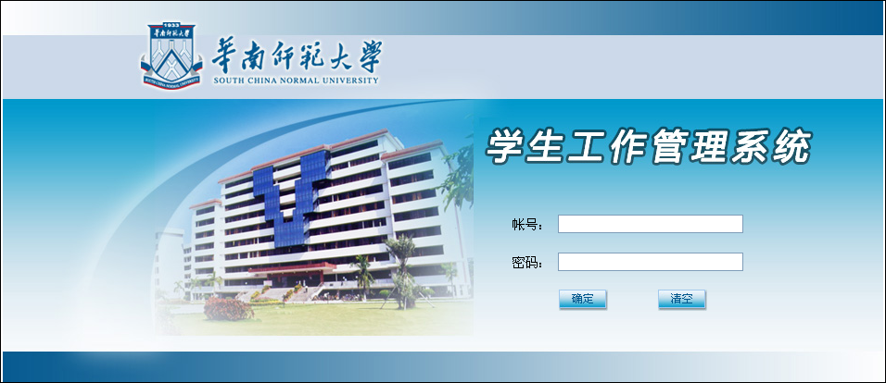
登录页面
- 用户输入登录帐户和密码后单击【确定】按钮，进入系统主界面。如下图所示：
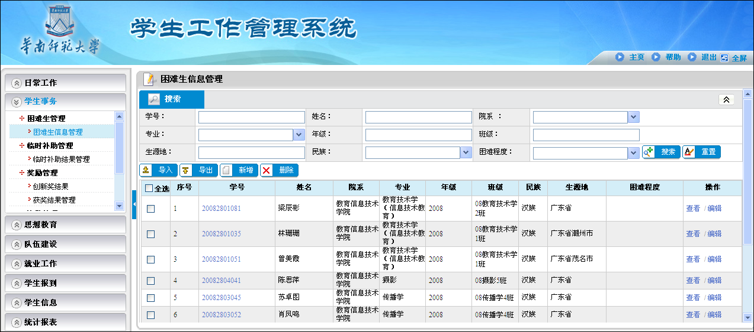
系统界面

操作功能
根据操作权限的不同，各界面分配有相应的功能操作按钮。各功能操作按钮释义如下：
【新增】：新建一条数据记录。
【编辑】：修改当前行数据记录。
【删除】：删除当前行数据记录。也可勾选多条记录后，一次性删除多条。
【查看】：查看浏览当前行数据的详细信息。
【导入】：将固定格式的Excel文件数据导入到当前菜单列表下。
【导出】：将当前菜单列表下的所有数据导出为Excel格式文件。
【归档】：对学生的获奖信息进行归档处理。
【搜索】：设置查询条件后，可快速搜索查找到符合条件的数据。
【重置】：清空设置的搜索查询条件。
【报到】：执行学生报到操作。
【审批】：执行审批操作。
【保存】：填写完申请表格的必填项内容后保存，数据记录仍在当前菜单列表下。
【打印】：打印当前表格。
【拒绝】：审批不通过。
【院系审批】：院系审批通过。
【学校审批】：学校审批通过。

业务功能

日常工作
“日常工作”主要是对学生在网上提交的各种申请单进行审核处理，有“待办事项”和“已办事项”两个结点。

待办事项
辅导员分管院系学生在网上提交的各种申请单（比如困难生申请、奖项申请、临时补助申请、资助申请、减免减缓申请、贷款申请、学生活动申请、勤工助学申请、协议书初领申请、协议书变更申请等），都会作为待办事项存放在辅导员的〖待办事项〗结点中。
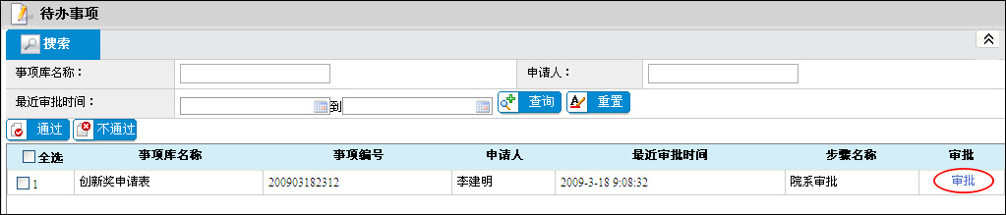
待办事项
- 在待办事项列表下，点击某条申请单后的“审批”按钮，将弹出如下申请单界面：（以“创新奖”为例）
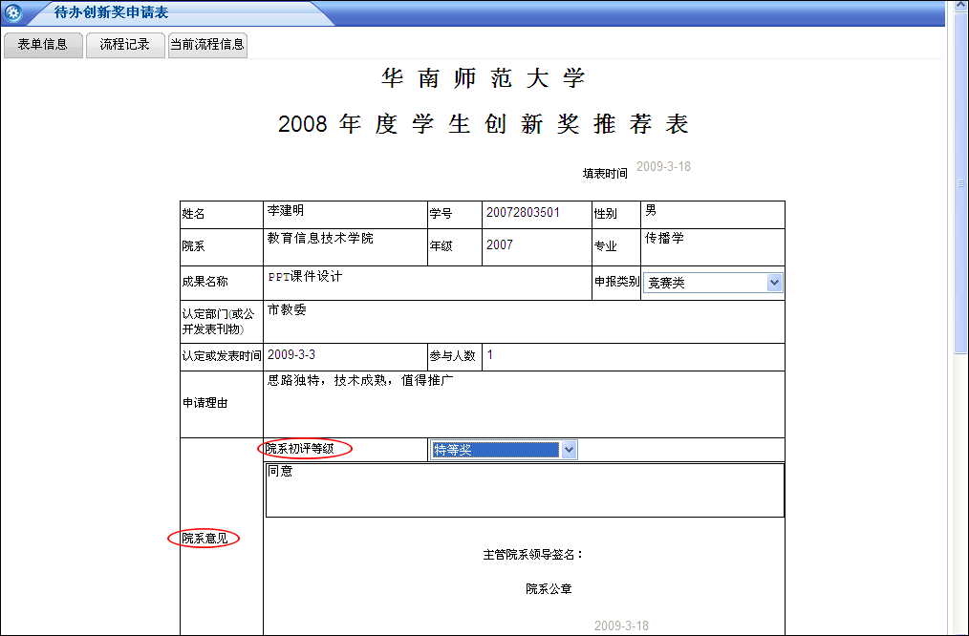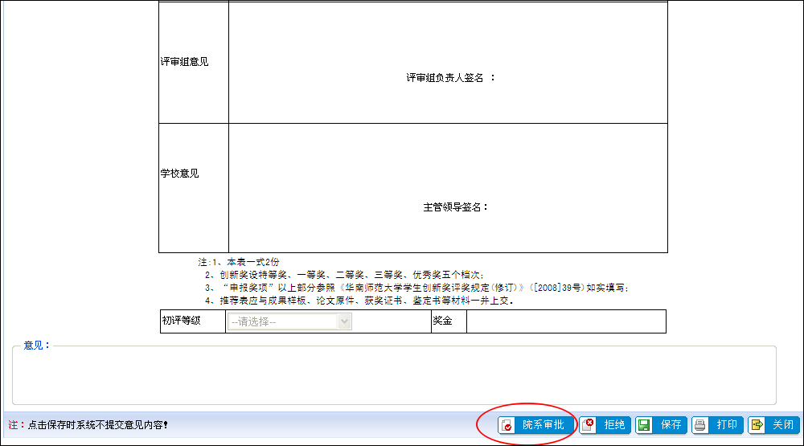
审批申请
- 填写完“院系审批意见”和“院系初评等级”等审批内容后，如果同意该申请，则点击“院系审批”按钮；如果不同意该申请，则点击“拒绝”按钮；如果先不做审核决定，则点击“保存”按钮可将审批内容先保存；如果学生没有递交纸质的申请单表格，则可点击“打印”按钮打印纸质申请表。

已办事项
辅导员审核处理完学生的申请表后，可在〖已办事项〗结点中，点击“浏览”按钮，查看所有已经处理过的申请单。
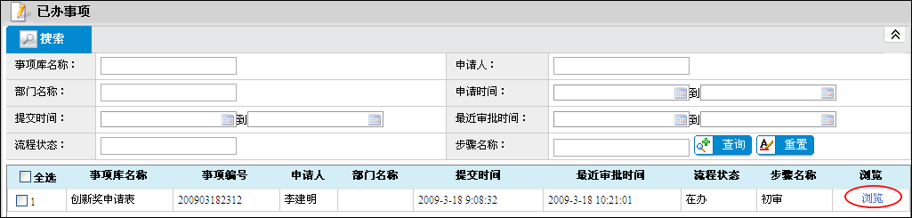
已办事项

学生事务
主要是学生在网上提交的各种申请单的结果管理。包括困难生信息管理、临时补助结果管理、获奖结果管理、创新奖结果管理、资助结果管理、学费减免减缓结果管理。

困难生信息管理
困难生在被院系审核通过之后，将进入困难生信息库。辅导员可以对困难生信息进行查看、编辑、删除、和导入、导出操作。
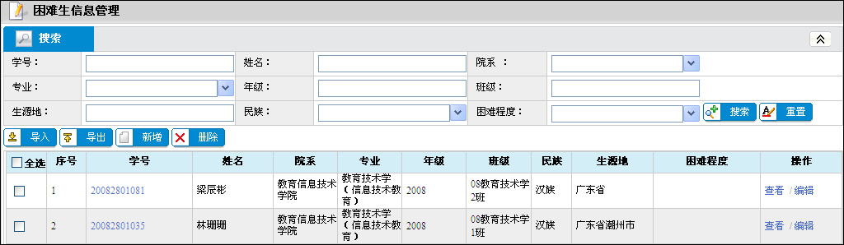
困难生信息管理
在困难生列表下，点击某位学生的学号，还可以查看到该生的详细综合信息。
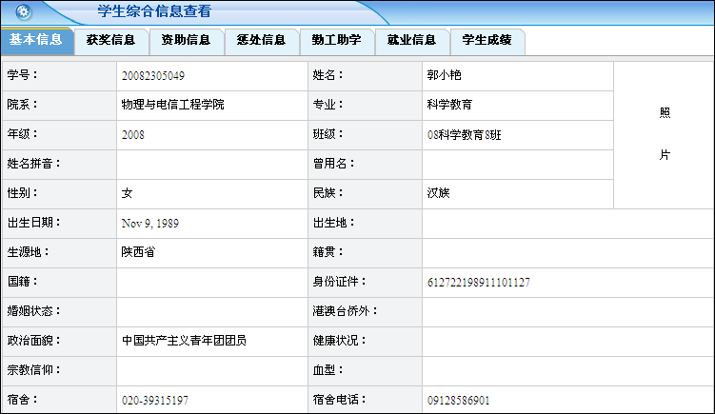
学生综合信息

临时补助结果管理
在学生临时补助审批完成之后，可以对结果进行查询、导入、导出和删除等管理操作。
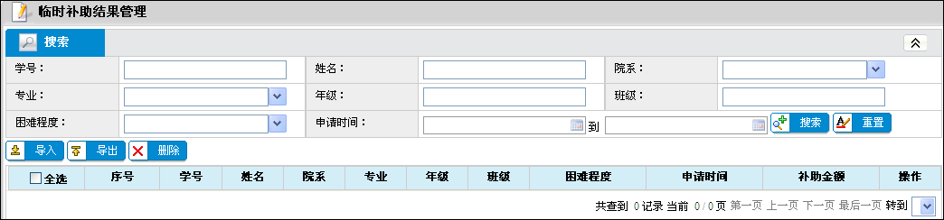
临时补助结果管理

获奖结果管理
在学生奖学金发放审批完成之后，可以对结果进行查询、导入、导出和删除等操作。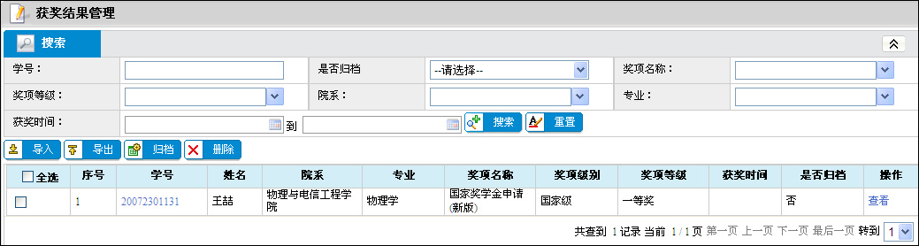
获奖结果管理

创新奖结果管理
在学生创新奖审批完成之后，可以对结果进行查询、编辑、导出和删除等操作。
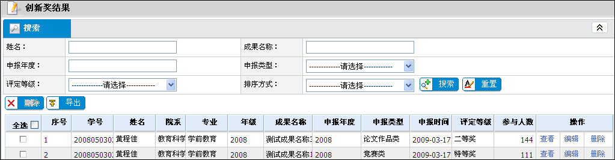
创新奖结果管理

资助结果管理
在学生助学金审批完成之后，可以对结果进行查询、导入、导出和删除等操作。
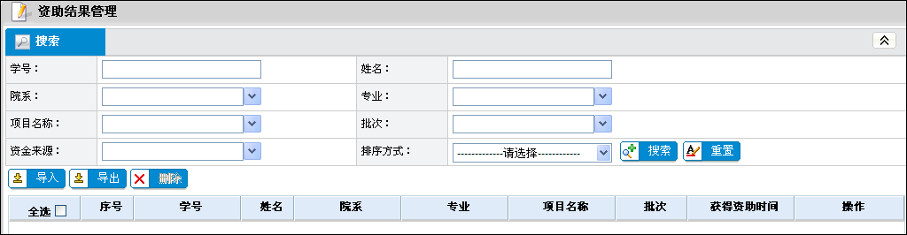
资助结果管理

学费减免减缓结果管理
在学费减免或减缓审批完成之后，可以对结果进行查询、导入、导出和删除等操作。
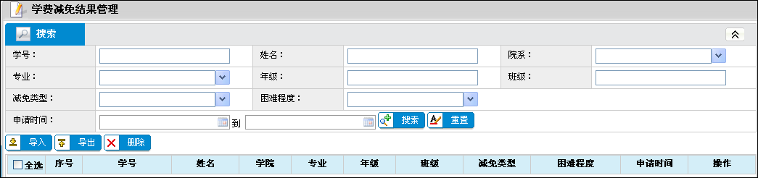
学费减免减缓结果管理

学生活动管理
学生活动管理是对以举行的活动进行一个结果管理。可以新增、编辑、删除、导出和查看相应数据信息。
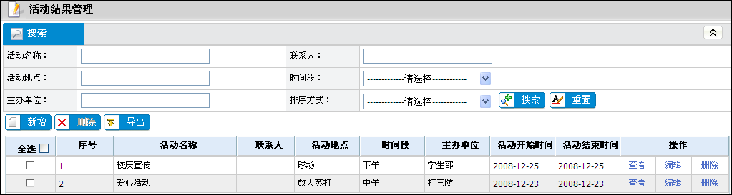
学生活动结果管理

队伍建设

学生政工综合信息管理
学生政工综合信息管理包括五大块：政工论文管理、政工科研课题管理、政工参编著作管理、政工培训管理、政工获奖管理。可以新增、编辑、删除和查看相应数据信息。
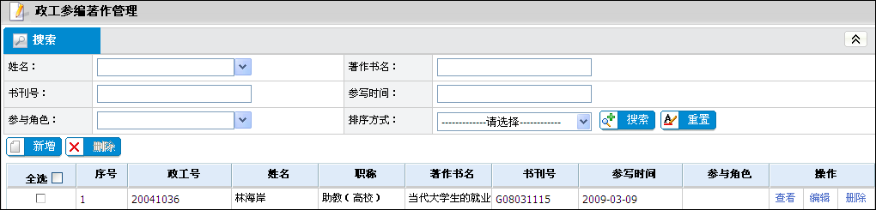
政工参编著作管理

招聘管理
对政工干部的招聘结果进行管理，可进行结果查询和删除等操作。
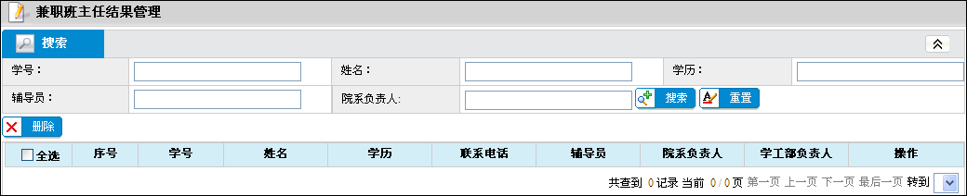
兼职班主任结果管理

就业工作
学生就业管理涉及的业务包括协议书初领管理、协议书变更管理、协议书内容管理和就业率管理。

协议书初领管理
协议书初领由学生在网上进行申请并审批通过后，所有的信息进入结果管理阶段。可以对结果进行查询、编辑、导入导出和删除等操作。
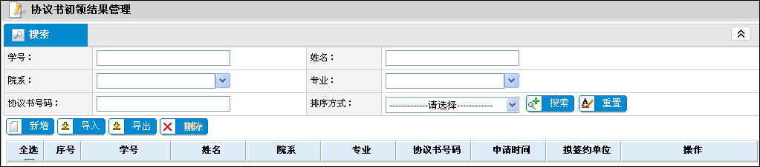
协议书初领结果管理

协议书变更管理
学生领取协议书后，需要对学生的变更结果进行管理。可以对结果进行查询、编辑、导入导出和删除等操作。
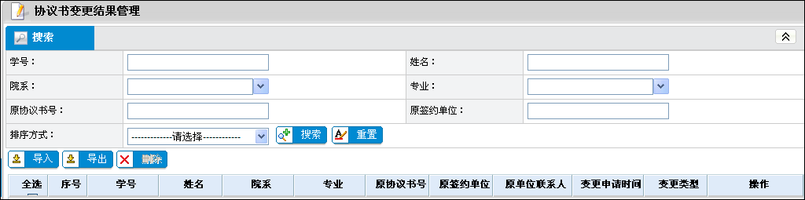
协议书变更管理

协议书内容管理
协议书领取完毕后，需要对学生就业信息进行登记。可以对结果进行查询、编辑、导入导出和删除等操作。
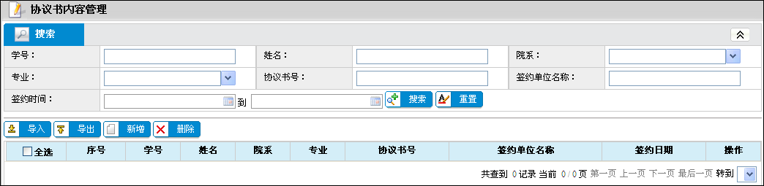
协议书内容管理

就业率管理
就业率管理主要由院系提交就业统计数据。可以执行新增、编辑、导出和删除等操作。
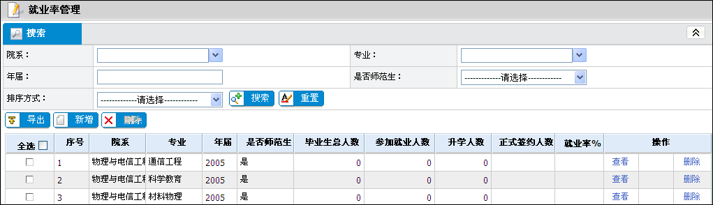
就业率管理
点击“新增”按钮后，弹出如下就业率登记页面。填写完“年届、毕业人数、不纳入签约人数”等必填信息后，单击“保存”。
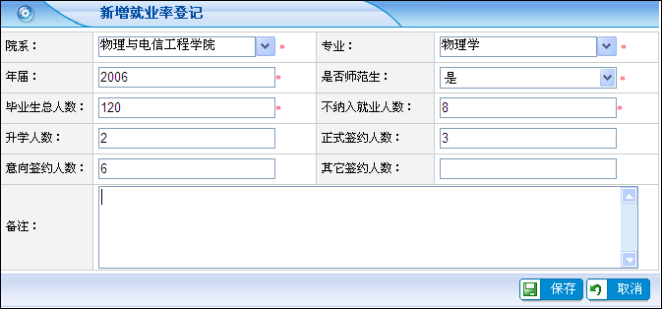
就业率登记

学生报到
学生报到管理业务包含迎新管理和高年级报到管理两大功能模块。

迎新管理

迎新数据导入
新生基本信息的来源以招生办提供的生源信息为蓝本，通过教务处的分班和后勤处的宿舍分配处理之后，导入到系统中。
点击“浏览”按钮，选择本机上Excel格式的新生数据文件，最后点击“导入”。
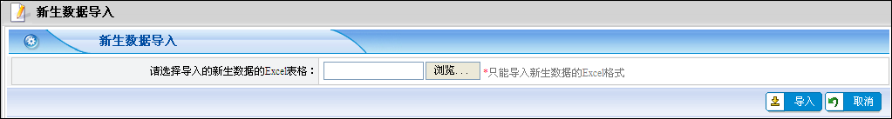
新生数据导入
学生数据同步到共享数据中心后，将自动产生学生的单点登录帐号（用户名为学号，密码为身份证后6位）。

新生基本信息管理
在系统界面左边菜单栏中，点击〖新生基本信息管理〗，进入如下系统界面：
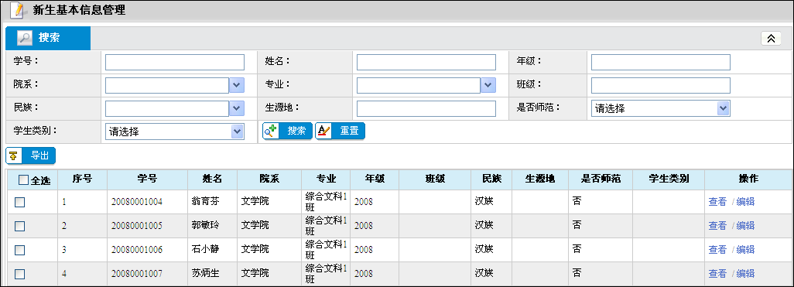
新生基本信息管理
- 点击【查看】按钮，可查看当前新生数据的基本信息。
- 点击【编辑】按钮，可以对当前新生的信息数据进行修改和补充（学号、姓名等基本信息不允许修改，光标能定位到的信息项才可改）。
- 点击【搜索】按钮，可按指定条件查询列表数据。点击【重置】则把查询条件清空，可重新输入再进行搜索。
- 点击【导出】按钮，可以将查询结果以Excel文件格式导出。在弹出的窗口中可以立即打开查看Excel文件，也可以将其保存到本地机器中。

新生报到管理
在系统界面左边菜单栏中，点击〖新生报到管理〗，进入如下系统界面：
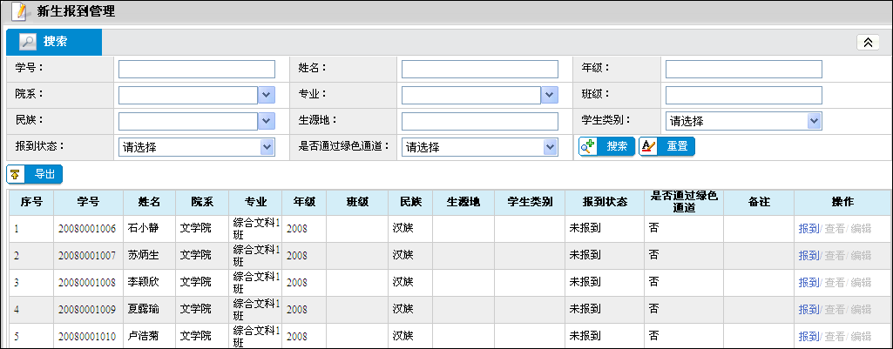
新生报到管理列表
- 点击【报到】按钮，填写该生的报到状态、报到时间、是否通过绿色通道、入学材料、备注等报到信息后，点击“保存”按钮，学生的报到信息将同步到共享数据中心，再通过共享数据中心分发到其他相关应用系统。
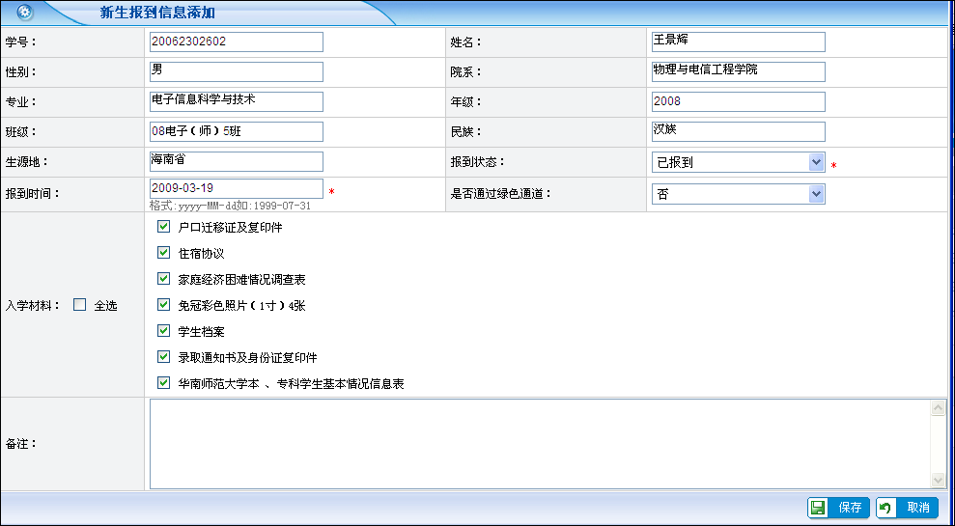
新生报到
- 点击【查看】按钮，可查看当前新生数据的基本信息。
- 点击【编辑】按钮，可以对当前新生的信息数据进行修改和补充（学号、姓名等基本信息不允许修改，光标能定位到的信息框才可修改）。
- 点击【搜索】按钮，可按指定条件查询列表数据。点击【重置】则把查询条件清空，可重新输入再进行搜索。点击
- 点击【导出】按钮，可以将查询结果以Excel文件格式导出。在弹出的窗口中可以立即打开查看Excel文件，也可以将其保存到本地机器中。

高年级报到管理
高年级学生报到与新生报到类似。在系统界面左边菜单栏中，点击〖高年级报到管理〗，进入如下系统界面：
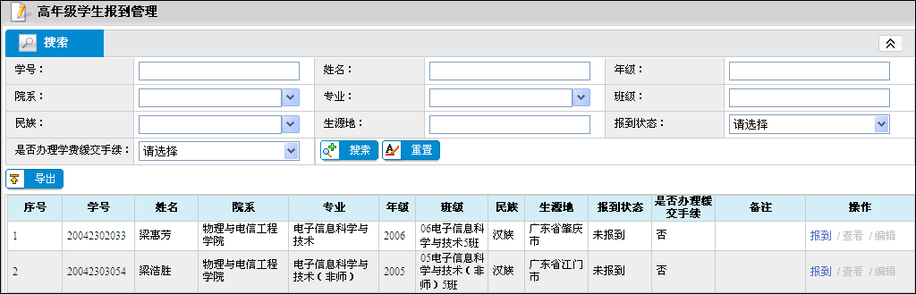
高年级报到管理
- 点击【报到】按钮，填写该生的报到状态、报到时间等报到信息后，点击“保存”，学生的报到信息将同步到共享数据中心，再通过共享数据中心分发到其他相关应用系统。如下图所示：
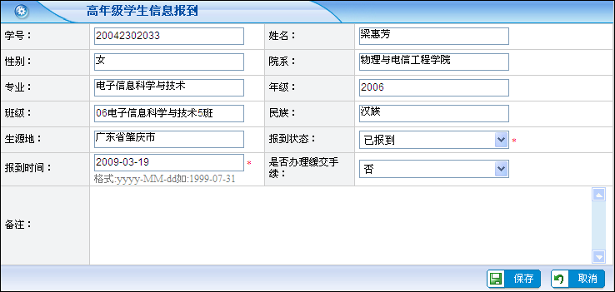
高年级学生报到
- 点击【查看】按钮，可查看当前学生的基本信息。
- 点击【编辑】按钮，可以对当前学生的信息数据进行修改和补充（学号、姓名等基本信息不允许修改，光标能定位到的信息框才可修改）。
- 点击【搜索】按钮，可按指定条件查询列表数据。点击【重置】则把查询条件清空，可重新输入再进行搜索。点击
- 点击【导出】按钮，可以将查询结果以Excel文件格式导出。在弹出的窗口中可以立即打开查看Excel文件，也可以将其保存到本地机器中。

学生基本信息管理
辅导员分管班级的所有学生数据，并可对学生的姓名、政治面貌、健康状况、宿舍电话、手机号、电子邮箱地址、家庭电话、家庭住址等基本信息进行编辑更新。
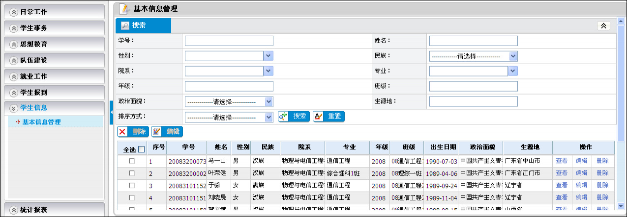
学生基本信息管理

统计报表
统计的数据来源于上述各类业务数据，统计报表输出的格式为excel，并提供打印功能

新生报到统计
新生报到统计结果包含男女生人数、身体缺陷人数、已报到人数、未报到人数、办理绿色通道人数等。
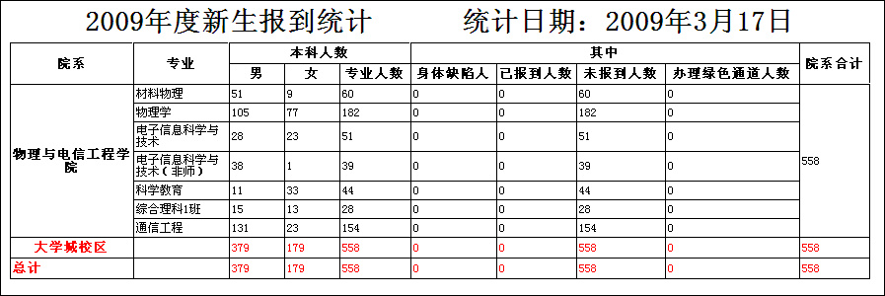
新生报到统计报表

学生人数统计
学生人数统计主要统计学校各类学生的人数。统计结果中包含的统计项有院系人数汇总、专业人数汇总、年级人数汇总、贫困生、港澳台以及民族生人数汇总等。
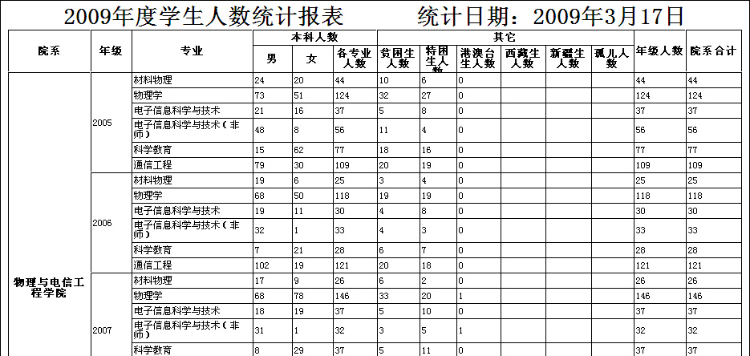
新生人数统计报表

就业率统计
就业率统计的数据来源有两类，一类是院系辅导员直接提交的各院系就业率，一类是根据学生协议书签订的情况得到的统计结果。
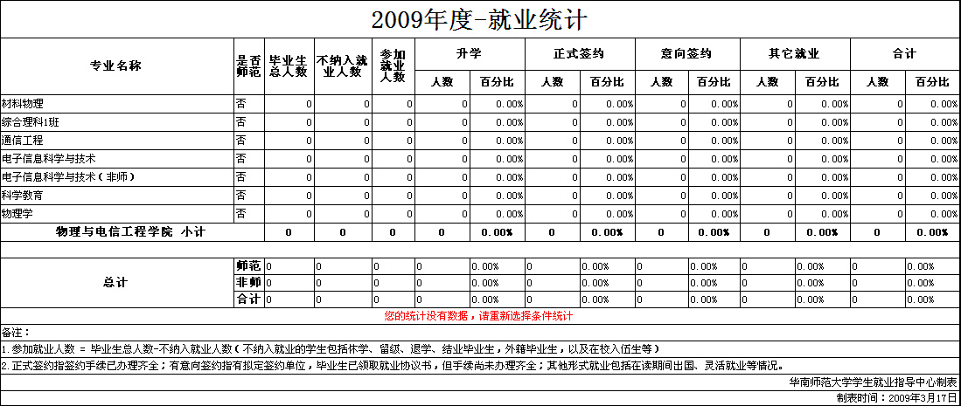
就业率统计报表

